

**Projekthandbuch**Projekt: Buchungsplattform Reisebüro Graf

1. Einrichten der Netzwerkumgebung 3

1.1. Workstations konfigurieren 3

1.2. Serverstruktur 3

2. Datenbankentwurf 3

2.1. Entity Relationenship Model (ERM) 3

2.2. Relationensynthese 3

1. Einrichten der Netzwerkumgebung
   1. Workstations konfigurieren

Ausgangssituation besteht aus 3 Virtuelle Festplatten (VHD)

* IT IN 19
* IT IN 18 🡪 diese muss gelöscht werden und durch IT IN 20 ersetzt werden
* Backup VHD 🡪 diese soll auf Daten:\ kopiert und dort in Volume2 umbenannt werden

IT IN19 booten

Die entstandene einheitliche Ordnerstruktur soll folgendermaßen aufgebaut sein:

C:\

Daten:\

Sicherung:\

Volume1 – IT IN19

Volume2 – IT IN20

EasyBCD

Backup

….

In EasyBCD unter Add new Entry einen neuen Eintrag festlegen. Bei der Pfadangabe den folgenden Pfad auswählen (Daten:\Volume2) und folgenden Namen (IT IN20 WIN 8.1) vergeben.

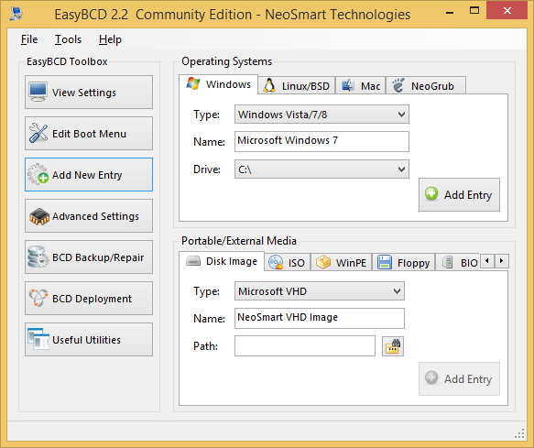

Daten:\Volume2

IT IN20 WIN 8.1

In den Tools Edit Boot Menu den Eintrag IT IN18 löschen und

anschließend durch Save Settings bestätigen

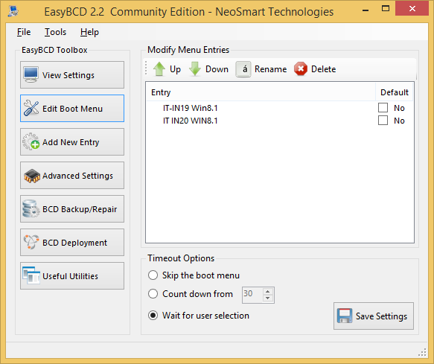

Anschließend die VHD Volume2 löschen und die Backup VHD auf Daten kopieren

Vor dem Neustart die VHD Backup in Daten:\ in Volume2 umbenennen

Folgende TCP/IP Konfiguration vergeben

IP-Adressen der Clients: ab 192.168.120.101

Subnetmaske: 255.255.255.0

Standardgateway: 192.168.120.254

Anschließend Standard-Gateway anpingen, um die Erreichbarkeit zu testen

Windows Updates installieren

* 1. Serverstruktur

1. Datenbankentwurf
   1. Entity Relationenship Model (ERM)
   2. Relationensynthese